№5 мектеп-лицейінің бракераж комиссияның
АКТІСІ
30.05.2025ж.

Біз, №5 мектеп – лицейінің бракеражды комиссия құрамы:
1. Ә.П.Әбдіғапарова - мектеп директоры - комиссия төрағасы,
2. Ж.К.Нурмашева - тәрбие ісі жөніндегі орынбасары - төраға орынбасары,
3. Л.Т.Қонырбаева - тәрбие ісі жөніндегі орынбасары - комиссия мүшесі,
4. П.А.Бакеева - әлеуметтік педагог - комиссия мүшесі,
5. С.А.Кулимова - медбике - комиссия мүшесі,
6. Г.А.Ешімова - «Қамкоршылық кеңес» мүшесі - комиссия мүшесі,
7. А.Ж.Маштаева - «Аналар кеңесінің» төрайымы - бракеражды комиссия мүшесі болып аталған актіні жасадық.

2025 жылдың 30 сәуір күні мектеп асханасына бракераждық комиссия тарапынан жоспарлы бақылау жүргізілді. Комиссия мүшелері ас мәзіріне сәйкес дайындалған тағамдардың сапасын, дәмін, иісін және санитарлық талаптарға сәйкестігін тексерді.
Нәтижесінде:
• Тағамдардың сапасы қанағаттанарлық деп танылды;
• Санитарлық нормалар мен қауіпсіздік ережелері сақталған;
• Ас мәзірі бекітілген талаптарға сәйкес келеді.
Оқушылардың дұрыс әрі қауіпсіз тамақтануын қамтамасыз ету — біздің басты міндетіміз!
https://www.instagram.com/p/DJE9y6joBZC/?igsh=MW1jYWtlaDg1Z2Rpdw==

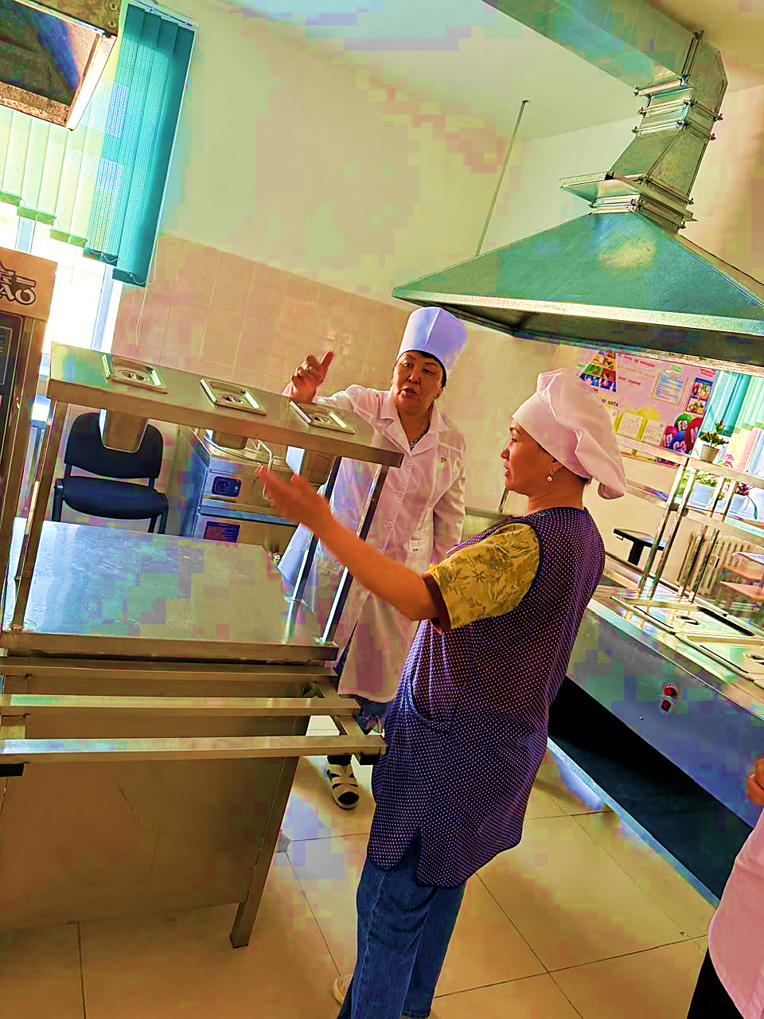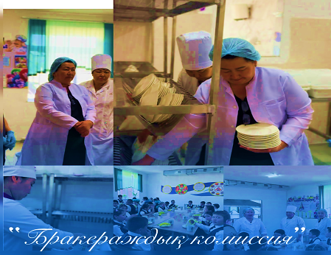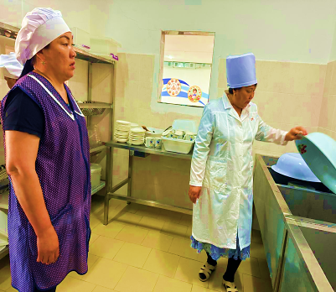

Бракеражды комиссия төрайымы: Ә.П.Әбдіғапарова

Бракеражды комиссия мүшелері

Мектеп директорының тәрбие ісі
жөніндегі орынбасары: Ж.К.Нурмашева
Мектеп директорының тәрбие ісі
жөніндегі орынбасары: Л.Т.Қоңырбаева

Әлеуметтік педагог: П.А.Бакеева

Мектеп медбикесі С.А. Кулимова

«Қамқоршылық» кеңес мүшесі: Г.А.Ешимова

«Аналар кеңесінің» төрайымы: А.Ж.Маштаева

Таныстым: М.Ғ.Тулегенова

